1. Einleitung

Dieses Kapitel soll in das Thema einführen und eine einleitende Motivation geben. Es werden Ziele und Vorgehen der Arbeit dargestellt. Dazu werden die Zielgruppen erläutert, auf denn das zu realisierende System ausgerichtet sein soll.

1.1 Einführung und Motivation

Durch die zunehmende Integration und Unterstützung von Computern vielfältiger Form in unserem Alltag, wird das Paradigma der „Ambient Intelligence“ in nächster Zeit immer mehr an Relevanz gewinnen. Das Thema beschäftigt sich mit einer intelligenten Umgebung, die sensitiv und adaptiv auf die Anwesenheit von Menschen und Objekten reagiert und dabei den Menschen bei der Lösung von Aufgaben unterstützt. In diesen Kontext, muss man sich auch Gedanken über die Interaktion und Bedienmuster mit den Komponenten in der Umgebung machen. Künstliche Eingabegeräte wie Tastatur oder Maus könnten im Prozess der Verbreitung von „Ambient Intelligence“ durch benutzerfreundliche Schnittstellen ersetzt werden. Gesten-steuerung als natürliche Interaktionsform bietet hierfür vielversprechende Möglichkeiten.

Die Technischen Gegebenheiten zu gestenbasierten Mensch-Maschine-Schnittstellen haben sich in letzter Zeit, durch das hinzukommen immer moderneren Technologien, sehr stark verbessert. Verantwortlich dafür ist auch der Kinect-Sensor, aus der Unterhaltungselektronik. Der Sensor erfasst Bewegungen und Gesten des Nutzers in Echtzeit und verschafft damit Entwicklern die Möglichkeit, diese zu Analysieren. Die Einführung der Kinect hat gezeigt welches Potenzial hinter der Gestensteuerung steckt und dass diese neuartigen Schnittstellen eine große Zukunft haben. Da sich Gesten als sehr Praktisch erweisen, werden Entwickler in nächster Zeit, nicht nur Lösungen im Bereich der Unterhaltungselektronik bereitstellen, sondern auch für den Alltagsgebrauch. Dies ist ein Ansporn auch für diese Arbeit.

Gestenbasierte Interaktion mit intelligenten Umgebungen kann in den Alltag übertragen werden, sodass Menschen etliche Komponenten im Wohnbereich wie Lampen, Jalousien, Heizung oder Steckdosen, steuern können. So eine Umgebung könnte dem Nutzer bei der Bewältigung von Tätigkeiten im Wohnalltag unterstützen und so, einen gewissen Grad an Komfort bieten. Die vorliegende Arbeit befasst sich intensiv mit diesem Thema und stellt eine Lösung dazu bereit.

1.2 Zielsetzung

Ziel dieser Arbeit ist es also ein System zur gestenbasierten Interaktion mit alltags- gebräuchlichen Komponenten wie z.B. Lampen, Funksteckdosen Heizung oder Jalousie zu konzipieren und zu entwickeln, welches in Intelligenten Räumen eingesetzt werden soll. Der Nutzer soll so in der Lage sein, mit Hilfe von Gesten, Komponenten ansteuern zu können. Das System soll Kompatibel zu etlichen Komponenten und leicht zu bedienen sein, sodass es auch im Alltag integriert werden kann.

Da es sich in dieser Arbeit um ein relativ junges Forschungsgebiet handelt, soll die Realisierung dieses System ein Lösungsvorschlag anbieten, wie das Wohnen von Morgen, durch intelligente Systemunterstützung, komfortabler gestaltet werden kann.

1.3 Zielgruppen

Es bleibt die Frage offen welche Zielgruppen das System berücksichtigen soll. Da es sich in erster Linie um eine Lösung handelt, die sich auf individuelle Bedürfnisse in Wohnungs-Bereichen anpassen lässt, ist die Benutzung des Systems, optional. Es bietet sich für Leute an die einen gewissen Komfort anstreben, kann aber auch von mobilitätseingeschränkten Menschen verwendet werden, weil sie mit Hilfe des Systems, diverse Aufgaben von einer Stelle im Raum aus, ohne großen Aufwand, bewältigen können.

1.4 Aufbau der Arbeit

Die folgende Arbeit gliedert sich wie folgt: in Kapitel 2, wird zunächst die Arbeit, thematisch zugeordnet und die beiden Konzepte der Home Automation und der Natural User Interfaces, vorgestellt und beschrieben. In Kapitel 3 folgt dann die Konzeption des Systems. Dazu wird anfangs als Einführung, ein Beispielszenario und ein Nutzfalldiagramm, beschrieben, um daraufhin eine Anforderungsanalyse ableiten zu können. Es folgt ein Domänenmodell in dem alle vorkommenden Konzepte spezifiziert werden. Die verwendete Hardware und Software sowie die Systemarchitektur und die Realisierung der einzelnen Systemprozesse werden in Kapitel 4, beschrieben. In Kapitel 5 wird das entwickelte System, mithilfe von Probanden, evaluiert. Schließlich folgt ein Ausblick und ein Fazit der Arbeit.

2. Zuordnung und Motivation

In diesem Kapitel wird die Thematik dieser Arbeit kategorisch zugeordnet. Dazu werden die einzelnen Kategorien und deren aktueller stand der Dinge erläutert. Schließlich folgt ein kleiner Ausblick auf die zukünftige Integration im Alltag der einzelnen Kategorien.

2.1 Thematischer Hintergrund

Nachdem Anfangs der Begriff der „Ambient Intelligence“ erläutert wurde, bleibt die Frage offen, in welchem Teilgebiet diese Arbeit einzuordnen ist. Da der Ausdruck „intelligente Wohnung“ schon mehrmals Oben vorkam, ist es naheliegend die Thematik dieser Arbeit im Bereich der „Home Automation“ einzuordnen. Da zusätzlich das System die Gesten-Steuerung bereitstellt und diese im Gebiet der „Natural User Interfaces“ einzuordnen ist, werden unten beide Konzepte nochmal ausführlicher beschrieben.

2.1.1 Home Automation

Das Konzept der Home Automation beschäftigt sich mit der digitalen Steuerung und Vernetzung von Geräten und Haushaltsanlagen im Eigenheim. Es macht Gebrauch von Steuerungseinheiten, Feldbusen und diversen Industriestandards die in Kapitel 4 ausdrücklicher beschrieben werden, um Lampen, Jalousien, Hifi-Anlagen, Alarmanlage etc. zu regeln oder sie in automatischen Steuerungsabläufen mit einzubeziehen.
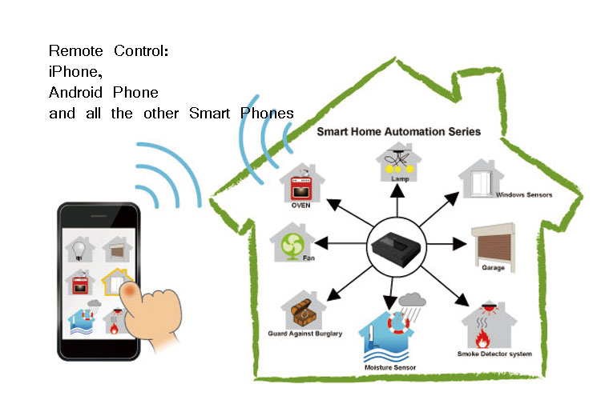
Abbildung 2.2: Home Automation Beispiel.[SHE14]

Home Automation und seine Infrastruktur trägt dazu bei wohnen komfortabler und aufgrund der Überwachungstechnologien, sicherer zu Gestalten. Dazu kann es wichtige Teilaufgaben im Bereich des „Ambient Assisted Living“ [FH14] übernehmen.

Allerdings hat das Konzept noch nicht vollständig Einzug in den kommerziellen Markt gefunden, obwohl ausgeklügelte Technologien bereits, existieren. Ein wesentlicher Grund dafür, sind die zum Teil hohe Anschaffungskosten.

Ein wichtige Rolle in diesem Konzept spielen die vielfältigen Benutzerschnittstellen. Mit diesen, hat der Benutzer Zugriff auf Informationen von Sensoren die sich an der Infrastruktur beteiligen, abzulesen und Geräte oder Haushaltsanlagen zu steuern. Im Zeitalter wo Smartphones und Tablets allgegenwärtig sind, ist es Offensichtlich das Zahlreiche Home Automation Systeme, grafische Benutzeroberflächen für diese anbieten. An dem Punkt liegt auch der Unterschied zum System dieser Arbeit.

Das vorliegende System setzt auf die Gesten basierten Steuerung an und stellt somit eine Natürliche Benutzerschnittstelle bereit. Man kann auch behaupten das dieses System, Home Automation um eine weitere Benutzerschnittstelle erweitert.

2.1.2 Natural User Interfaces (NUI)

NUI sind Benutzerschnittstellen die eine Verbindung zu Realität aufbauen indem sie, Menschliche Handlungen aus dem Alltag wie Gesten oder Sprache, simulieren. So kann beispielsweise die NUI eines Systems, per Sprachsteuerung bedient werden, oder auch virtuelle Objekte auf einem Touchscreen, ähnlich verschoben oder manipuliert werden, wie reelle Objekte. Durch die bereits bestehenden Wissensstrukturen dieser Handlungsweisen, können Systeme oder Programme im Vergleich zu anderen die auf Klassischen GUIs oder CLI setzen, sehr intuitiv bedient werden.

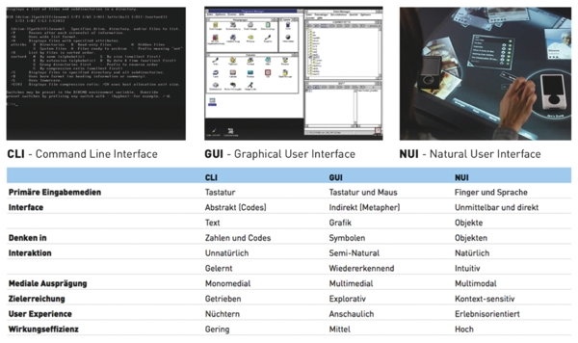
Abbildung 2.1: Unterschiede von CLI, GUI und NUI .[WM14]
Die Verantwortung der NUI Entwickler liegt also darin, die Bedienungsmöglichkeiten der Schnittstellen möglichst realitätsnah zu gestalten, um diese Intuition zu gewährleisten. Im Bezug zur vorliegenden Arbeit, spielt die Auswahl der Gesten zur Ansteuerung der Haushalts-anlagen, eine wichtige Rolle für den Nachweis der Benutzerfreundlichkeit. Eine leichte und schnelle Benutzung des System, kann dazu führen dass der Benutzer es akzeptiert und problemlos im Alltag, integrieren kann.

2.2 Ausblick

Das Konzept der Home Automation wird in nächster Zeit an Popularität gewinnen. Dies liegt auch daran, dass auf dem Markt immer mehr Systeme hinzukommen, wodurch auch die Anschaffungskosten immer sinken. Ein Negativer Aspekt zu Gunsten der Home Automation, ist auch das Eindringen in der Privatsphäre. Durch die Vernetzung von Steuergeräten und Komponenten im Haus, werden rund um die Uhr Daten eingesammelt und so individuelle Profile von Nutzern erstellt, was auch möglicherweise Dritten zugutekommt.

Auf der anderen Seite, werden Entwickler auf Grund von immer Komplexer werdenden Systemen und Softwarearchitekturen, die Natural User Interfaces in Anspruch nehmen. Gerade im Zeitalter von Smartphones und Tablet PCs, werden Sprach- und Gesten-Steuerungen immer intelligenter, wodurch in nächster Zeit Monitore eventuell komplett abgeschafft werden könnten.

